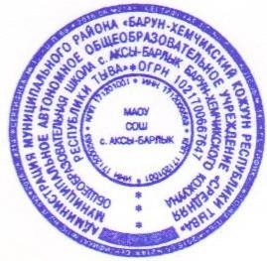
Приложение № 1

Утверждено приказом №228
«15» декабря 2025 г.

График «Зимней школы» 11 класса
в 2025-2026 учебном году
№ | Предмет | Дни недели | Время | Место проведения | Учитель
1 | математика  базовая | понедельник | 09:30 | кабинет  биологии | Иргит Д.К.
2 | русский язык | вторник | 09:30 | кабинет  биологии | Хомушку М.С.
3 | физика  история | четверг | 09:30 | кабинет  биологии  кабинет ЦДИ | Ооржак С.К.  Данзырын Н.А.
4 | обществознание  математика  профильная | пятница | 09:30 | кабинет  биологии  кабинет ЦДИ | Данзырын Н.А.  Иргит Д.К.

Приложение № 2

Утверждено приказом №228
«15» декабря 2025 г.

График «Зимней школы» 9 класса
в 2025-2026 учебном году
№ | Предмет | Дни  недели | Время | Место проведения | Учитель
1 | математика | понедельник | 09:30 | кабинет ЦДИ | Сарыглар Л.Ы.
2 | информатика  биология | вторник | 09:30 | кабинет ЦДИ  кабинет биологии | Ооржак А.А.  Ывый-оол С.Н.
3 | русский язык | среда | 09:30 | кабинет ЦДИ | Хомушку М.С.
4 | география | четверг | 09:30 | кабинет физики | Монгуш М.С.
5 | родной язык | пятница | 09:30 | кабинет физики | Ооржак С.Х.

